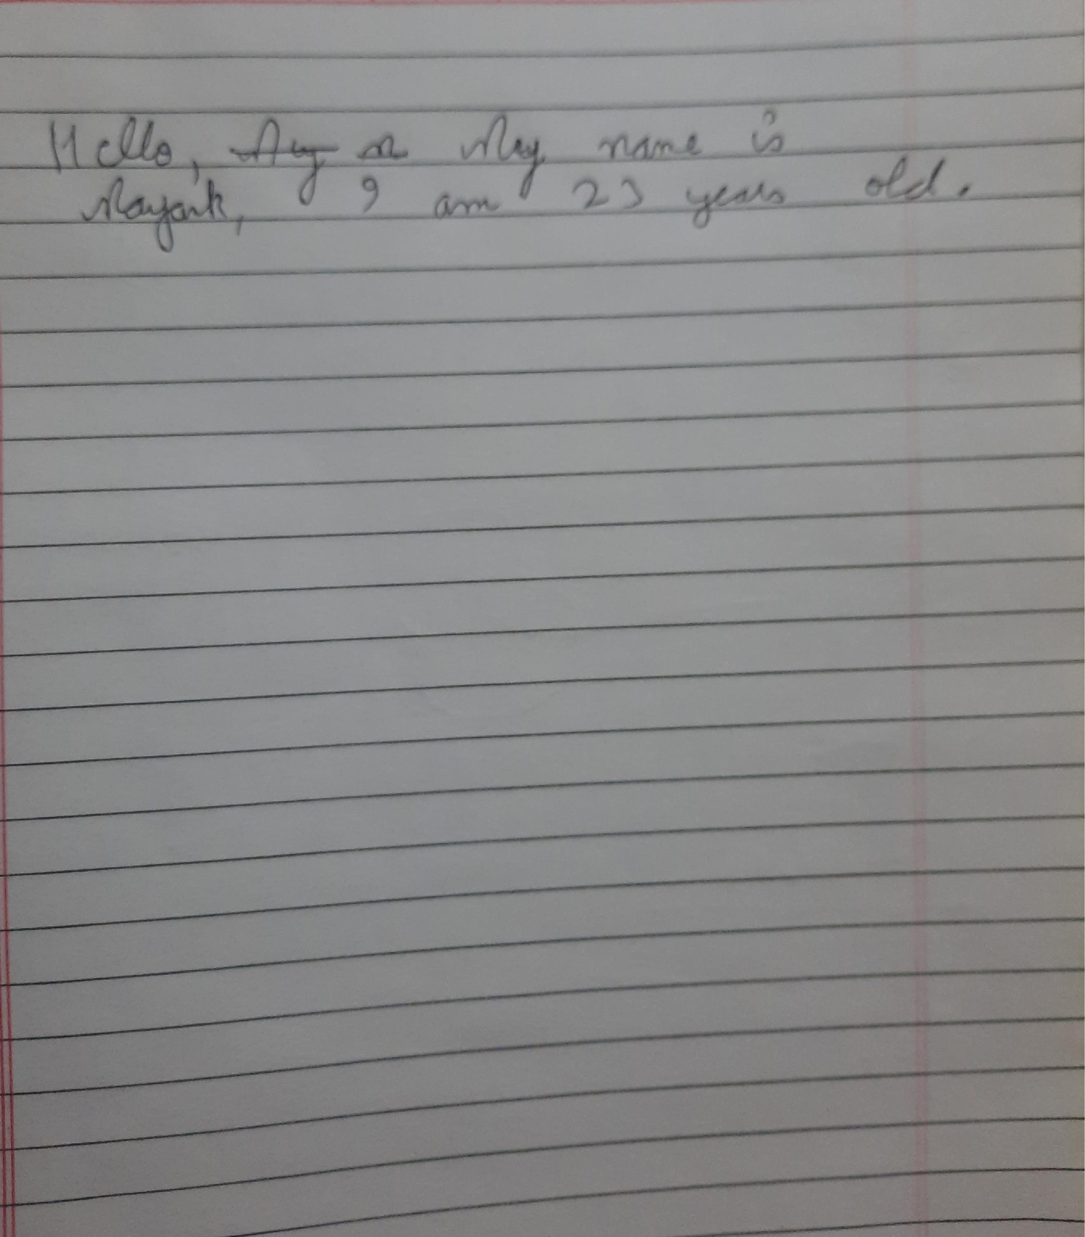

a

'1

**(**

**i .v* • *,ef* 1**

**--_----•**